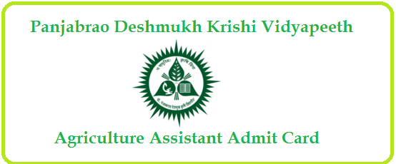

**डॉ. पंजाबराव देशमुख कृषि विद्यापीठ, अकोला**

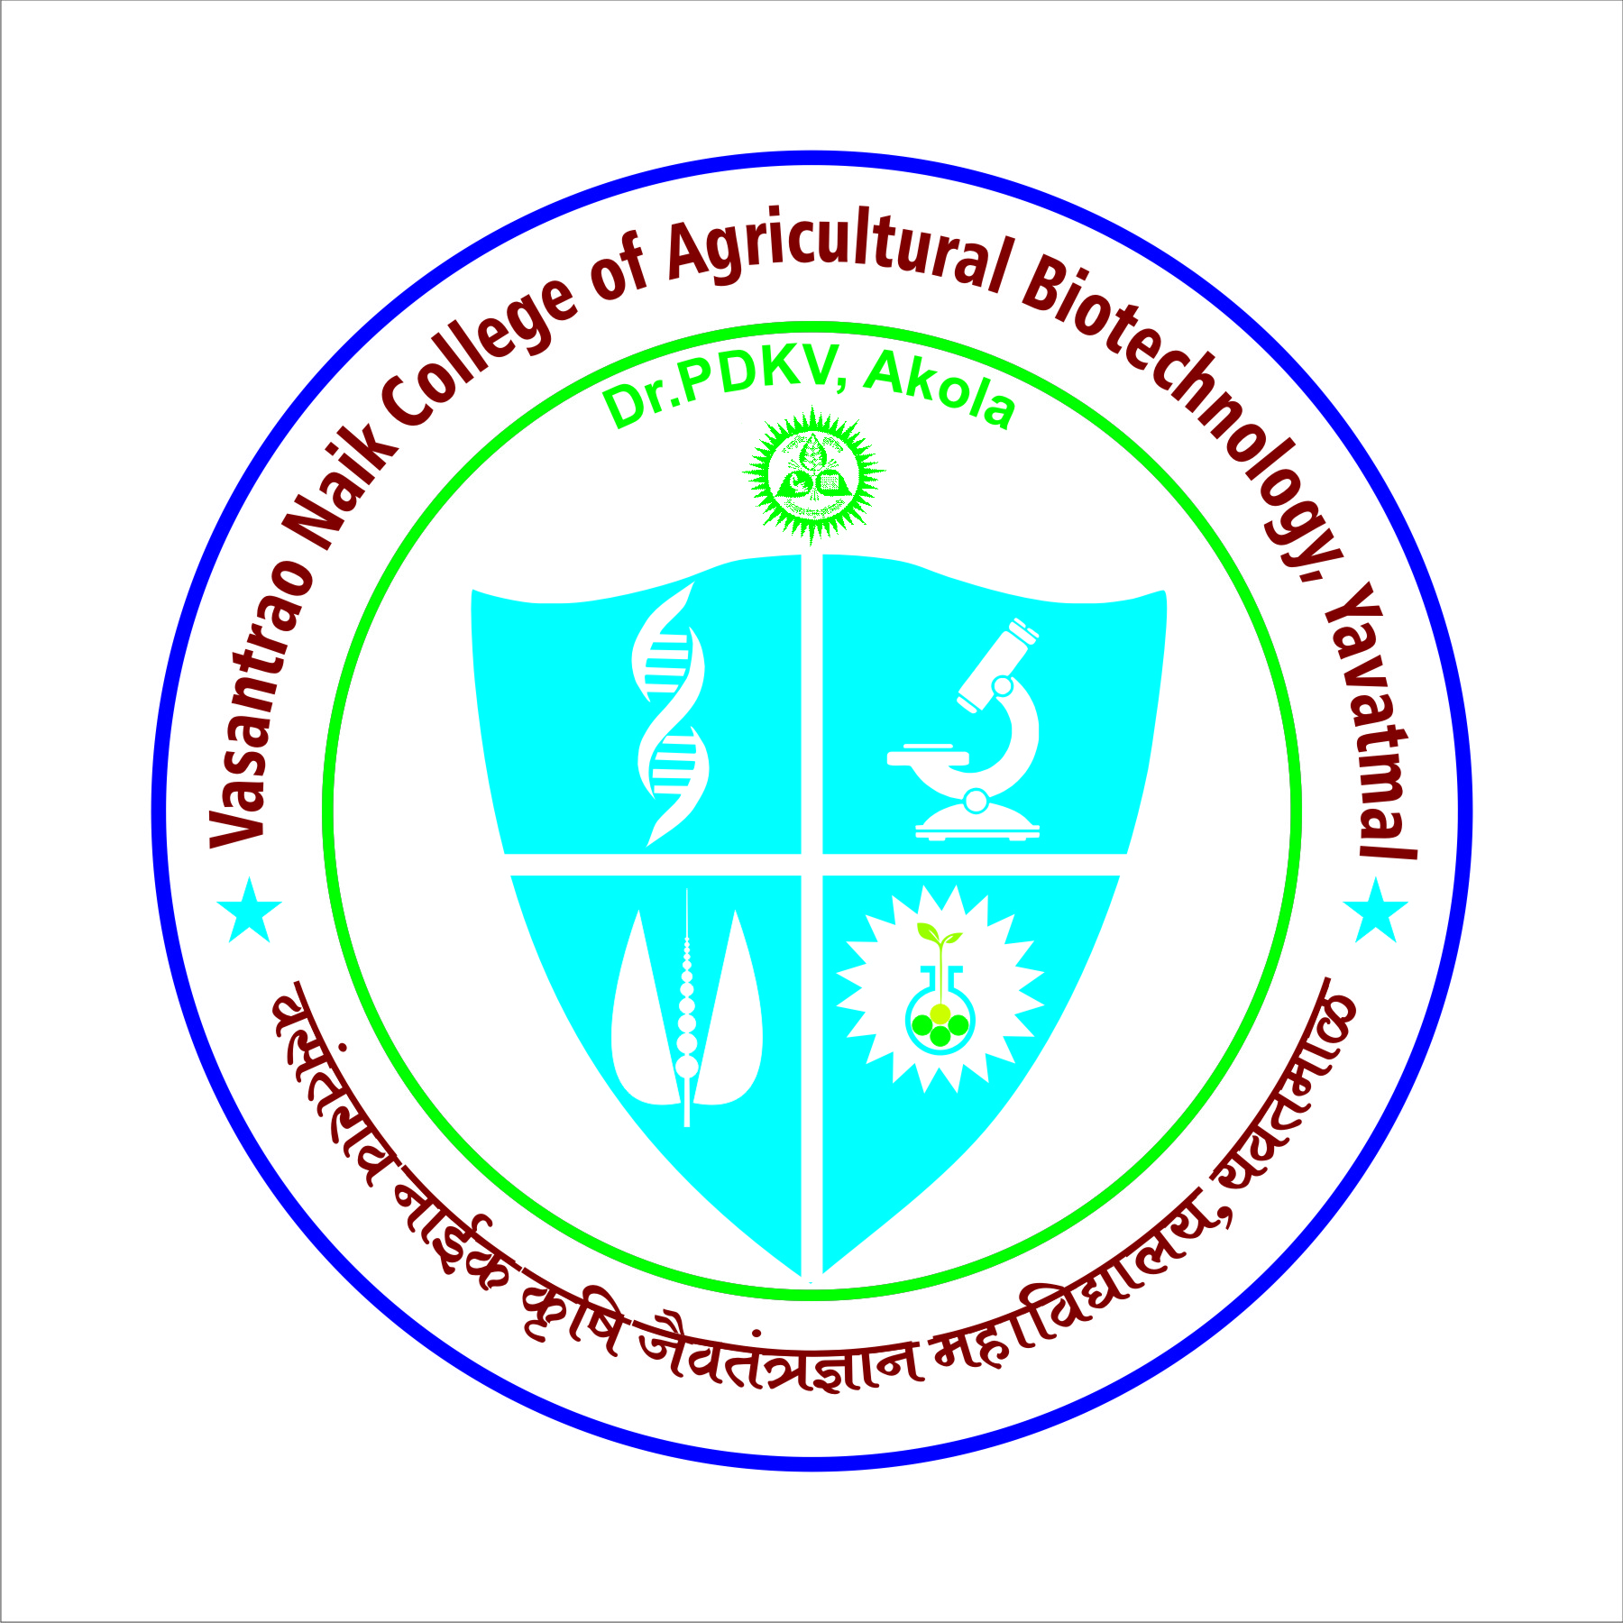

**वसंतराव नाईक कृषि जैवतंत्रज्ञान महाविद्यालय, यवतमाळ**



**राष्ट्रीय सेवा योजना**

**विशेष शिबीर अहवाल २०२२-२३**

**वसंतराव नाईक कृषि जैवतंत्रज्ञान महाविद्यालय, यवतमाळ**

राष्ट्रीय सेवा योजना विशेष शिबीर अहवाल २०२२-२३

दि. १९/१२/२०२२ ते २५/१२/२०२२

वसंतराव नाईक कृषि जैवतंत्रज्ञान महाविद्यालय यवतमाळ वतीने राष्ट्रीय सेवा योजना अंतर्गत ग्राम मडकोणा येथे डॉ. पंजाबराव देशमुख कृषि विद्यापीठ, अकोला यांचे मार्गदर्शनात **विशेष निवासी शिबीर दि. १९/१२/२०२२ ते २५/१२/२०२२ पर्यंत आयोजीत करण्यात आले होते. उदघाटन कार्यक्रम दि. १९/१२/२०२२ रोजी महाविद्यालयाचे सहयोगी अधिष्ठाता, डॉ. एन. डी. पार्लावार यांचे हस्ते पार पडला. यावेळी श्री. नरेश ढोरे, सरपंच,** श्री रवी ताळेकर, उपसरपंच, ग्राम मडकोणा, **महेंद्र नखाते, शालेय शिक्षण समिती अध्यक्ष श्री रुपेश हिरुळकर, कार्येक्रम अधिकारी, महाराष्ट्र उद्योजकता विकास केंद्र, यवतमाळ, प्रा. अंजली गहारवार, प्रा. धिरज वसुले, रा. से. यो. अधिकारी, श्री. मंगेश शेटे, सहाय्यक कुलसचिव, डॉ. पी. के. प्रधान उपस्थित होते.**

**दि. २०/१२/२०२२ रोजी** महाविद्यालयाचे **सहयोगी अधिष्ठाता, डॉ. एन. डी. पार्लावार, श्री. अशोक ठाकरे, जिल्हा व्यवस्थापक, महाबीज, यवतमाळ. श्री. प्रशांत पाटील, जिल्हा विस्तार व मध्यम अधिकारी, जिल्हा परिषद, यवतमाळ, श्री. जीवन चव्हाण, प्रा. अंजली गहारवार, प्रा. धिरज वसुले, रा. से. यो. अधिकारी, श्री. मंगेश शेटे, सहाय्यक कुलसचिव, डॉ. प्रशांत शिंगोटे, डॉ. हेमंत वाघ, डॉ. रोशन शिंदे, डॉ. पी. के. प्रधान उपस्थित होते. श्री. अशोक ठाकरे, जिल्हा व्यवस्थापक, महाबीज, यवतमाळ यांनी यावेळी बिजोत्पादन व विपणन यावर सखोल मार्गदर्शन केले. श्री. प्रशांत पाटील, जिल्हा विस्तार व मध्यम अधिकारी, जिल्हा परिषद, यवतमाळ** यांनी महिला बाल संगोपन या विषयी **मार्गदर्शन केले. दि. २०/१२/२०२२ रोजी शाळेमध्ये वृक्ष रोपणाचा कार्यक्रम आयोजित केले होता.**

**दि. २१/१२/२०२२ रोजी** महाविद्यालयाचे **सहयोगी अधिष्ठाता, डॉ. एन. डी. पार्लावार, यांनी सामाजिक, आरोग्य, शिक्षण याबाबत गावकर्यांना व विद्यार्थ्यांना मार्गदर्शन केले. गावातील महिलांना परसबागेकरिता भाजीपाला बियाण्यांची पॉकेट दिली व लागवडी विषयी मार्गदर्शन केले.**

**दि. २२/१२/२०२२ रोजी** महाविद्यालयाचे **सहयोगी अधिष्ठाता, डॉ. एन. डी. पार्लावार, यांनी पिक व्यवस्थापन व शेती कशी करावी, बियाणे उत्पादन, माती परीक्षण याकरिता शेतकर्यांना मार्गदर्शन केले. प्रा. अंजली गहारवार, यांनी भाजीपाला फळपिक लागवड तंत्रज्ञान विषयी मार्गदर्शन केले. तसेच डॉ. हेमंत वाघ यांनी मशरूम लागवड तंत्रज्ञान विषयी मार्गदर्शन केले**

**दि. २३/१२/२०२२ रोजी रक्तदान शिबिराचे आयोजन करण्यात आले.**

**दि. २४/१२/२०२२ रोजी श्रमदानातून वनराई बंधारा बांधण्यात आला. दि. २४/१२/२०२२ रोजी** महाविद्यालयाचे **सहयोगी अधिष्ठाता, डॉ. एन. डी. पार्लावार, यांनी बीज प्रक्रिया या विषयी मार्गदर्शन केले व जैविक खताचा वापर, पिकांवरील कीड व रोगांचे नियंत्रण याविषयी प्रा. धिरज वसुले, रा. से. यो. अधिकारी यांनी सखोल मार्गदर्शन केले.**

**दि. २५/१२/२०२२ रोजी योगाभ्यास, ग्राम स्वच्छता अभियान करून शिबिराचे समारोप करण्यात आले.**

**शिबिरामध्ये सहभागी विद्यार्थ्यांनी रोज योगाभ्यास व सांस्कृतिक कार्यक्रमाद्वारे गावात जागरूकता निर्माण करण्याचे प्रयत्न केले. Blue farms, Gerbera Flowers Project भेट दिली. मतदानाबाबत जागरुकता रेली काढण्यात आली. विद्यार्थ्यांना आरोग्य व मोबाईल सदउपयोग, व्यसन मुक्ती या विषयांवर पथनाट्य द्वारे सखोल मार्गदर्शन करण्यात आले. गावामध्ये गांडूळ खत प्रकल्प स्थापन करण्यात आला.**

शिबीराचे सामारोपीय प्रास्ताविक महाविद्यालयाचे **प्रा. अंजली गहारवार, तर आभार प्रा. धिरज वसुले, रा. से. यो. अधिकारी यांनी केले.**

शिबीराचे कार्यक्रमाचे छायाचित्र

|  |  |  |
| --- | --- | --- |
| **शिबीराचे उदघाटन**  **कार्यक्रम**  **१९/१२/२०२२** | F:\NSS camp 2022 photo\WhatsApp Image 2022-12-19 at 21.23.43.jpeg | F:\NSS camp 2022 photo\WhatsApp Image 2022-12-19 at 21.20.54 (2).jpeg |
| **शिबीराचे उदघाटन**  **कार्यक्रम**  **१९/१२/२०२२** | F:\NSS camp 2022 photo\WhatsApp Image 2022-12-19 at 21.21.49.jpeg | F:\NSS camp 2022 photo\WhatsApp Image 2022-12-19 at 21.20.54 (1).jpeg |
| **शिबीराचे उदघाटन**  **कार्यक्रम**  **१९/१२/२०२२** | F:\NSS camp 2022 photo\WhatsApp Image 2022-12-19 at 21.20.54.jpeg | F:\NSS camp 2022 photo\WhatsApp Image 2022-12-19 at 21.19.20.jpeg |
| **शिबीराचे उदघाटन**  **कार्यक्रम**  **१९/१२/२०२२** | F:\NSS camp 2022 photo\WhatsApp Image 2022-12-21 at 10.45.41.jpeg | F:\NSS camp 2022 photo\WhatsApp Image 2022-12-21 at 10.45.41 (1).jpeg |
| **शिबिरामध्ये**  **योगाभ्यास** | F:\NSS camp 2022 photo\WhatsApp Image 2022-12-20 at 16.47.45 (2).jpeg | F:\NSS camp 2022 photo\WhatsApp Image 2022-12-20 at 16.47.45 (5).jpeg |
| **शिबिरामध्ये**  **योगाभ्यास** | F:\NSS camp 2022 photo\WhatsApp Image 2022-12-20 at 16.47.45 (10).jpeg | F:\NSS camp 2022 photo\WhatsApp Image 2022-12-20 at 16.47.45 (13).jpeg |
| **मतदानाबाबत जागरुकता रेली काढण्यात आली** o **ग्राम स्वच्छता अभियान** | F:\NSS camp 2022 photo\WhatsApp Image 2022-12-20 at 19.42.01 (1).jpeg | F:\NSS camp 2022 photo\WhatsApp Image 2022-12-20 at 19.42.01 (4).jpeg |
| **मतदानाबाबत जागरुकता रेली काढण्यात आली** o **ग्राम स्वच्छता अभियान** | F:\NSS camp 2022 photo\WhatsApp Image 2022-12-20 at 19.42.01 (3).jpeg | F:\NSS camp 2022 photo\WhatsApp Image 2022-12-20 at 19.42.01 (6).jpeg |
| **विद्यार्थ्यांना आरोग्य व मोबाईल सदउपयोग, व्यसन मुक्ती या विषयांवर पथनाट्य द्वारे मार्गदर्शन** | F:\NSS camp 2022 photo\WhatsApp Image 2022-12-20 at 19.42.01 (10).jpeg | F:\NSS camp 2022 photo\WhatsApp Image 2022-12-20 at 19.42.01 (11).jpeg |
| **विद्यार्थ्यांना आरोग्य व मोबाईल सदउपयोग, व्यसन मुक्ती या विषयांवर पथनाट्य द्वारे मार्गदर्शन** | F:\NSS camp 2022 photo\WhatsApp Image 2022-12-20 at 19.42.01 (12).jpeg | F:\NSS camp 2022 photo\WhatsApp Image 2022-12-20 at 19.42.01 (14).jpeg |
| **शाळेमध्ये वृक्ष रोपणाचा कार्यक्रम** | F:\NSS camp 2022 photo\WhatsApp Image 2022-12-20 at 19.42.01 (22).jpeg | F:\NSS camp 2022 photo\WhatsApp Image 2022-12-20 at 19.42.01 (28).jpeg |
| **शाळेमध्ये वृक्ष रोपणाचा कार्यक्रम** | F:\NSS camp 2022 photo\WhatsApp Image 2022-12-20 at 19.42.01 (29).jpeg | F:\NSS camp 2022 photo\WhatsApp Image 2022-12-20 at 19.42.01 (30).jpeg |
| **Blue farms, Gerbera Flowers Project भेट दिली** | F:\NSS camp 2022 photo\WhatsApp Image 2022-12-20 at 19.42.01 (23).jpeg | F:\NSS camp 2022 photo\WhatsApp Image 2022-12-20 at 19.42.01 (24).jpeg |
| **Blue farms, Gerbera Flowers Project भेट दिली** | F:\NSS camp 2022 photo\WhatsApp Image 2022-12-20 at 19.42.01 (25).jpeg | F:\NSS camp 2022 photo\WhatsApp Image 2022-12-20 at 19.42.01 (26).jpeg |
| **ग्राम स्वच्छता अभियान** | F:\NSS camp 2022 photo\WhatsApp Image 2022-12-23 at 06.38.00 (1).jpeg | F:\NSS camp 2022 photo\WhatsApp Image 2022-12-23 at 06.38.00.jpeg |
| **ग्राम स्वच्छता अभियान** | F:\NSS camp 2022 photo\WhatsApp Image 2022-12-23 at 06.45.20 (1).jpeg | F:\NSS camp 2022 photo\WhatsApp Image 2022-12-23 at 06.38.53 (4).jpeg |
| **ग्राम स्वच्छता अभियान** | F:\NSS camp 2022 photo\WhatsApp Image 2022-12-23 at 06.46.02 (1).jpeg | F:\NSS camp 2022 photo\WhatsApp Image 2022-12-23 at 06.47.07 (2).jpeg |
| **गावामध्ये गांडूळ खत प्रकल्प स्थापन करण्यात आला** | F:\NSS camp 2022 photo\WhatsApp Image 2022-12-23 at 06.36.32.jpeg | C:\Users\HP2\Desktop\Gandul Khat prakalp.jpeg |
| **श्रमदानातून वनराई बंधारा बांधण्यात आला** | F:\NSS camp 2022 photo\WhatsApp Image 2022-12-23 at 06.37.00 (1).jpeg | F:\NSS camp 2022 photo\WhatsApp Image 2022-12-23 at 06.37.00 (2).jpeg |
| **श्रमदानातून वनराई बंधारा बांधण्यात आला** | F:\NSS camp 2022 photo\WhatsApp Image 2022-12-23 at 06.37.00 (3).jpeg | F:\NSS camp 2022 photo\WhatsApp Image 2022-12-23 at 06.41.36 (1).jpeg |
| अग्रोटेक २०२२चा गावामध्ये प्रचार | F:\NSS camp 2022 photo\WhatsApp Image 2022-12-23 at 06.40.35 (2).jpeg | F:\NSS camp 2022 photo\WhatsApp Image 2022-12-23 at 06.40.35 (3).jpeg |
| **बीज प्रक्रिया या विषयी मार्गदर्शन** | F:\NSS camp 2022 photo\WhatsApp Image 2022-12-24 at 10.48.45 (1).jpeg | F:\NSS camp 2022 photo\WhatsApp Image 2022-12-24 at 10.48.45 (3).jpeg |
| **मशरूम लागवड तंत्रज्ञान विषयी मार्गदर्शन केले** | F:\NSS camp 2022 photo\WhatsApp Image 2022-12-24 at 10.48.45 (20).jpeg | F:\NSS camp 2022 photo\WhatsApp Image 2022-12-24 at 10.48.45 (21).jpeg |
| महिला बाल संगोपन **मार्गदर्शन** | F:\NSS camp 2022 photo\WhatsApp Image 2022-12-24 at 10.48.45 (23).jpeg | F:\NSS camp 2022 photo\WhatsApp Image 2022-12-19 at 21.25.07.jpeg |
| **रक्तदान शिबिराचे आयोजन** | F:\NSS camp 2022 photo\WhatsApp Image 2022-12-24 at 17.00.31.jpeg | F:\NSS camp 2022 photo\WhatsApp Image 2022-12-24 at 17.02.34.jpeg |
| **रक्तदान शिबिराचे आयोजन** | F:\NSS camp 2022 photo\WhatsApp Image 2022-12-24 at 16.56.11.jpeg | F:\NSS camp 2022 photo\WhatsApp Image 2022-12-24 at 17.02.28.jpeg |
| **रक्तदान शिबिराचे आयोजन** | F:\NSS camp 2022 photo\WhatsApp Image 2022-12-24 at 16.56.12.jpeg | F:\NSS camp 2022 photo\WhatsApp Image 2022-12-24 at 17.00.34 (1).jpeg |
| **रक्तदान शिबिराचे आयोजन** | F:\NSS camp 2022 photo\WhatsApp Image 2022-12-24 at 17.02.29.jpeg | C:\Users\HP2\Desktop\Blood News 2.jpeg |
| **सांस्कृतिक कार्यक्रमाद्वारे गावात जागरूकता** | F:\NSS camp 2022 photo\WhatsApp Image 2022-12-24 at 10.48.45 (6).jpeg | F:\NSS camp 2022 photo\WhatsApp Image 2022-12-24 at 10.48.45 (5).jpeg |
| **सांस्कृतिक कार्यक्रमाद्वारे गावात जागरूकता** | F:\NSS camp 2022 photo\WhatsApp Image 2022-12-24 at 10.48.45 (8).jpeg | F:\NSS camp 2022 photo\WhatsApp Image 2022-12-24 at 10.48.45 (9).jpeg |
| **सांस्कृतिक कार्यक्रमाद्वारे गावात जागरूकता** | F:\NSS camp 2022 photo\WhatsApp Image 2022-12-24 at 10.48.45 (11).jpeg | F:\NSS camp 2022 photo\WhatsApp Image 2022-12-24 at 10.48.45 (13).jpeg |

राष्ट्रीय सेवा योजना अधिकारी

वसंतराव नाईक कृषि जैवतंत्रज्ञान महाविद्यालय यवतमाळ